El Centro de Tecnología y Servicios de CHG-MERIDIAN obtiene la certificación ISO

- Validación de los estándares de calidad y seguridad de la información de todo el sitio de Gross-Gerau.

- Certificaciones ISO 9001 y 27001 reconocidas a nivel internacional.

- Base de la certificación de cumplimiento BSI para protección básica de acuerdo con B1.15 Eliminación y destrucción de datos.

Weingarten, 23 de mayo de 2019.

El Centro de Tecnología y Servicios de CHG-MERIDIAN ha certificado todos sus procesos de seguridad de la información y gestión de calidad de acuerdo con las normas internacionales ISO 27001 y 9001. TÜV Rheinland presentó los certificados en el sitio de Gross-Gerau de la compañía el 22 de mayo de 2019.
El grupo internacional CHG-MERIDIAN, con sede en Weingarten, es el encargado de gestionar todo el proceso de finalización de la vida útil de los activos de TI de sus clientes en su Centro de Tecnología y Servicio en Gross-Gerau. Cuando un activo ha llegado al final de su vida, el centro borra sus datos con base en los más altos estándares de seguridad, se restauran profesionalmente y se revenden en el mercado secundario, de acuerdo con los principios de la gestión sostenible del ciclo de vida.
El proceso de eliminación de datos eraSURE y su módulo complementario eraSURE + fueron certificados previamente por DEKRA y TÜV IT Nord. Con esta nueva certificación, los auditores de TÜV Rheinland han confirmado que todos los procesos que se realizan en Gross-Gerau cumplen con el más alto nivel de calidad y seguridad de la información, según el estándar internacional ISO. La certificación también es la base para certificar el cumplimiento de BSI de acuerdo con el módulo de protección básica B1.15 (Eliminación y destrucción de datos) de la Oficina Federal de Seguridad de la Información (BSI).
Klaus Form, jefe de la prestación de servicios de grupo en CHG-MERIDIAN, dijo durante la presentación: “El enfoque clave de CHG-MERIDIAN es la seguridad de la información, la gestión de la calidad y la protección de datos. Somos muy conscientes del estado de confianza que tienen en nuestra empresa y de las responsabilidades que esto conlleva. Al certificar a todo el Centro de tecnología y servicio, damos confianza a nuestros clientes y socios en Alemania y en todo el mundo, mientras nos posicionamos y preparamos para los próximos desafíos competitivos".
En 2018, alrededor de 690,000 dispositivos de TI, el número más alto hasta el momento, fueron restaurados profesionalmente para el mercado secundario por Gross-Gerau. Además, CHG-MERIDIAN opera otro Centro de Tecnología y Servicio en Skien (Noruega), que también está certificado de acuerdo con la norma ISO 9001 e ISO 14001. Esto hace que la empresa especialista en administración de tecnología independiente y financiamiento sea una de las principales revendedoras de activos de TI en Europa.
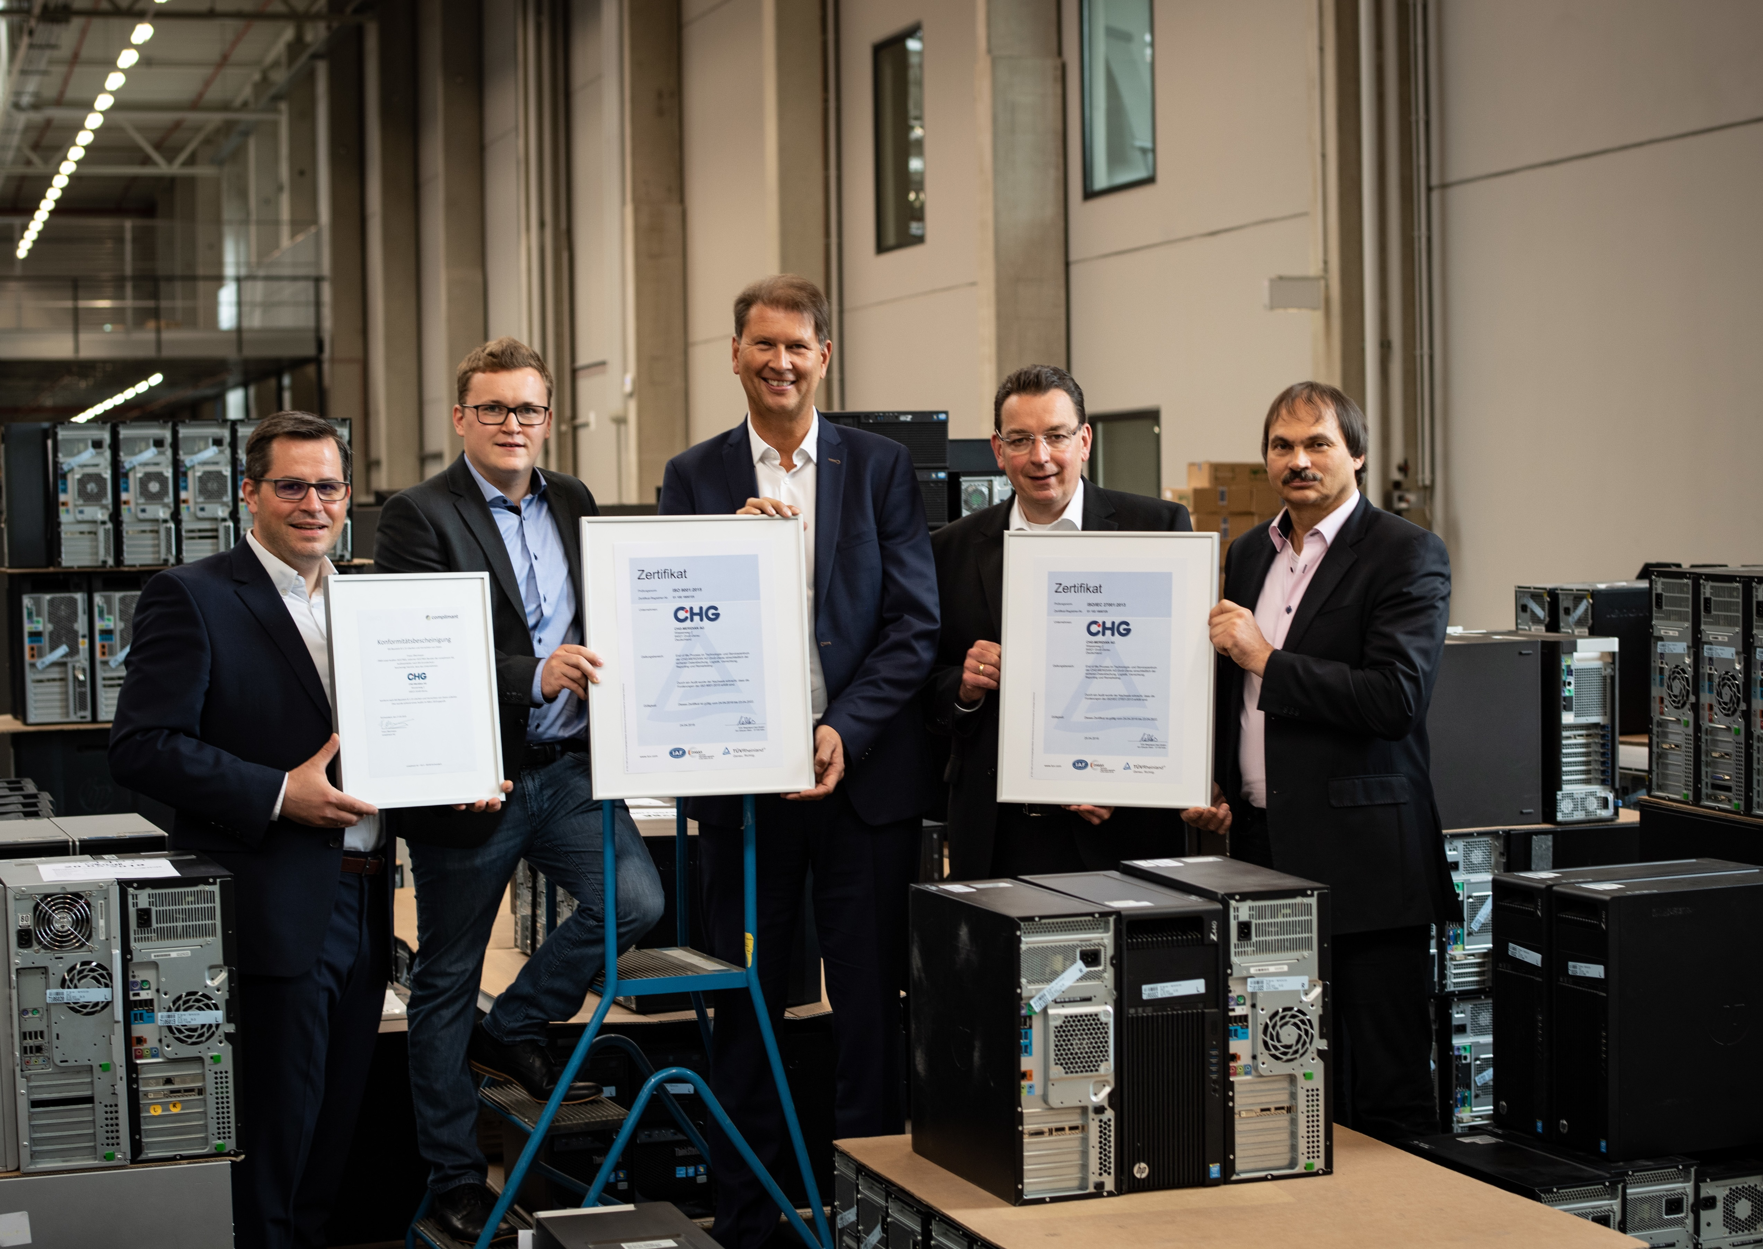

Tobias Wiktorowski (Product Manager), Philipp Frey (IT Consultant), Klaus Form y Alfred Korbmacher (Consultant TZ) de CHG-MERIDIAN reciben certificado por parte de Ralph Freude (en el centro) de TÜV Rheinland.

The CHG-MERIDIAN Group
El Grupo CHG-MERIDIAN es uno de los principales proveedores no cautivos de servicios de administración de tecnología para los sectores de TI, industria y salud. Con unos 1.000 empleados, el Grupo CHG-MERIDIAN ofrece a sus clientes un soporte integral para su infraestructura tecnológica, desde servicios de consultoría, financieros y operativos hasta servicios de remarketing de equipos usados a través de sus dos centros de tecnología y servicios en Alemania y Noruega.

El Grupo CHG-MERIDIAN proporciona una gestión eficiente de la tecnología para empresas grandes y medianas, así como para clientes del sector público. Ahora sirve a más de 10,000 clientes en todo el mundo, gestionando inversiones en tecnología por un valor total de más de 6.13 billones de euros. El sistema de gestión de servicios y tecnología TESMA® en línea proporciona a más de 15,000 usuarios la máxima transparencia en la administración de la tecnología. El Grupo CHG-MERIDIAN tiene oficinas en 25 países de todo el mundo. Su sede se encuentra en Weingarten, Alemania..

Efficient Technology Management®

